R E C I T A L
violinistke Katarine Zupan
dvorana Glasbene šole Slovenske Konjice
v ponedeljek 22.5.2017 ob 18:30

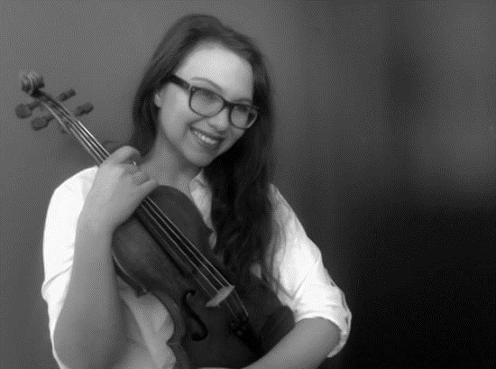
pri klavirju prof. Larisa Čanji
PROGRAM
Wolfgang Amadeus MOZART: Koncert za violino in orkester št. 1 v B-duru, KV 207
- Stavek: Allegro moderato (kadenca: Jean Delphin Alard)
Johann Sebastian BACH: Chacconne iz Partite za solo violino št. 2 v d-molu, BWV 1004
Aram HAČATURJAN: Koncert za violino in ork. v d-molu, op. 46 (1940)
- stavek: Allegro con fermezza (kadenca: David Ojstrah)

O D M O R

Johannes BRAHMS: Sonata za violino in klavir št. 2 v A-duru op. 100 (Thun, 1886; »Meistersinger«)
- stavek: Allegro amabile
- stavek: Andante tranquillo-Vivace-Andante-Vivace di piu-Andante-Vivace
- Allegretto grazioso (quasi andante)
Pablo de SARASATE: Ciganske melodije, op. 20 (1878)
Katarina Zupan je začela svojo glasbeno pot v Glasbeni šoli Žalec, kjer se je poleg klavirja pri prof. Tanji Cehner, učila violine pri prof. Sonji Alatič in krajši čas pri prof. Brini Zupančič. Po končani nižji glasbeni šoli je nadaljevala študij violine na Konservatoriju za glasbo in balet v Ljubljani (KGBL), najprej pri prof. Jerneju Brencetu in nato pri prof. Arminu Sešku. Po maturi na I. gimnaziji v Celju in na KGBL se je vpisala na Akademijo za glasbo v Ljubljani. Končuje dodiplomski študij v razredu prof. Primoža Novška. Izobraževala se je tudi pri priznanem pedagogu Zoranu Milenkoviću. Pod njegovim mentorstvom je dosegla tretje mesto na mednarodnem tekmovanju mladih violinistov v Salernu pri Neaplju. Udeležila se je seminarja na KGBL pri violinistki prof. Vesni Stanković. Predlani je na tekmovanju Svirel v Štanjelu na Krasu s triom Essentiale dosegla srebno priznanje, letos marca pa z istim triom na mednarodnem tekmovanju Davorin Jenko v Beogradu prvo mesto z nazivom lavreat.

W.A.MOZART (1756-1791) je napisal svoj prvi violinski koncert v B-duru KV 207 verjetno že 1773. in ne 1775. leta, ko so nastali ostali štirje koncerti (D-dur KV 211, G-dur KV 216, D-dur KV 218, A-dur KV 219). Koncert je poln briljantnih pasaž z gladko tekočimi šestnajstinkami. Ves čas ga preveva mladostniška razigranost. Rondo v B-duru, KV 269 za violino in orkester je tudi povezan s tem koncertom. Prvotno ga je Mozart mislil zamenjati za zadnji stavek koncerta na predlog takrat v Salzburgu delujočega italijanskega violinista Antonia Brunettija. Na koncu je Mozart vztrajal pri svojem konceptu, Rondo KV 269 pa je ostal samostojna koncertna skladba.

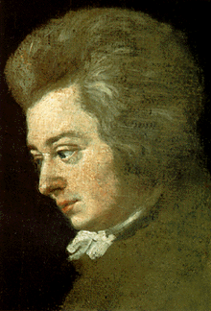

J.S.BACH (1685-1750) je najverjetneje dokončal Partito za solo violino št.2 v d-molu BWV 1004 leta 1720, ko mu je umrla prva žena Marija Barbara Bach. Zlasti zaključni peti stavek partite z naslovom Chaconne (in verjetno vsa partita) je po mnenju muzikologinje prof. Helge Thoene napisana v spomin nanjo. Je daljša od vse ostale partite in s svojo originalno temo v tričetrtinskem plesnem ritmu, 64 variacijami nanjo ter zaključno ponovitvijo s še močnejšimi harmonijami traja skoraj 15 minut. Za Brahmsa je Chaconne njačudovitejše in neumljivo glabeno delo. V enem stavku je za mali instrument zložil glasbo z najglobljimi mislimi in čustvi. Violinist Joshua Bell je izjavil, »da Chaconne ni le eno največjih glasbenih del kadarkoli napisanih do sedaj, ampak tudi eno največjih dosežkov človeštva v zgodovini«.
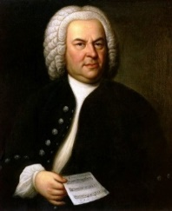

ARAM HAČATURJAN (1903-1978) je violinski koncert v d-molu napisal leta 1940 in ga posvetil ruskemu violinistu Davidu Ojstrahu, ki ga je 16. septembra tega leta premierno izvedel v Moskvi pod taktirko skladatelja. Ojstrah je dal nekaj nasvetov za solistični part in tudi napisal lastno kadenco, ki se bistveno razlikuje od skladateljeve. Koncert se je dobro uveljavil in kmalu postal del standardnega repertoarja vseh pomembnih svetovnih violinistov.
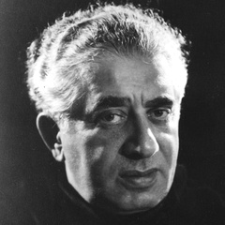

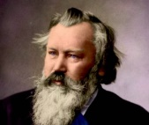
JOHANNES BRAHMS (1833-1897) Druga Brahmsova sonata za klavir in violino je od treh napisanih najtežja za izvajalca, saj zahteva ravnotežje med liričnostjo in virtuoznostjo. Je najspevnejša od vseh. Napisal jo je poleti 1886 v švicarskem kraju Thun. Ves čas ustvarja vzdušje veselega razpoloženja.

PABLO DE SARASATE (1844-1908), španski skladatelj in violinski virtuoz je Ciganske melodije skomponiral leta 1878 in jih istega leta premierno izvedel v Leipzigu. Navdihnili so ga ciganski napevi s svobodno improvizacijo in v drugem delu skladbe ritmi madžarskega plesa čardaša. Gre za njegovo najpopularnejše delo, ki ostaja del repertoarja vseh pomembnih violinskih virtuozov do danes. Avtor je skladbo posnel na gramofonsko ploščo leta 1904, čemur so kasneje sledili številni posnetki svetovnih violinistov.

